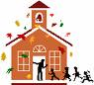
3 Nafn__________________

Stundvísi

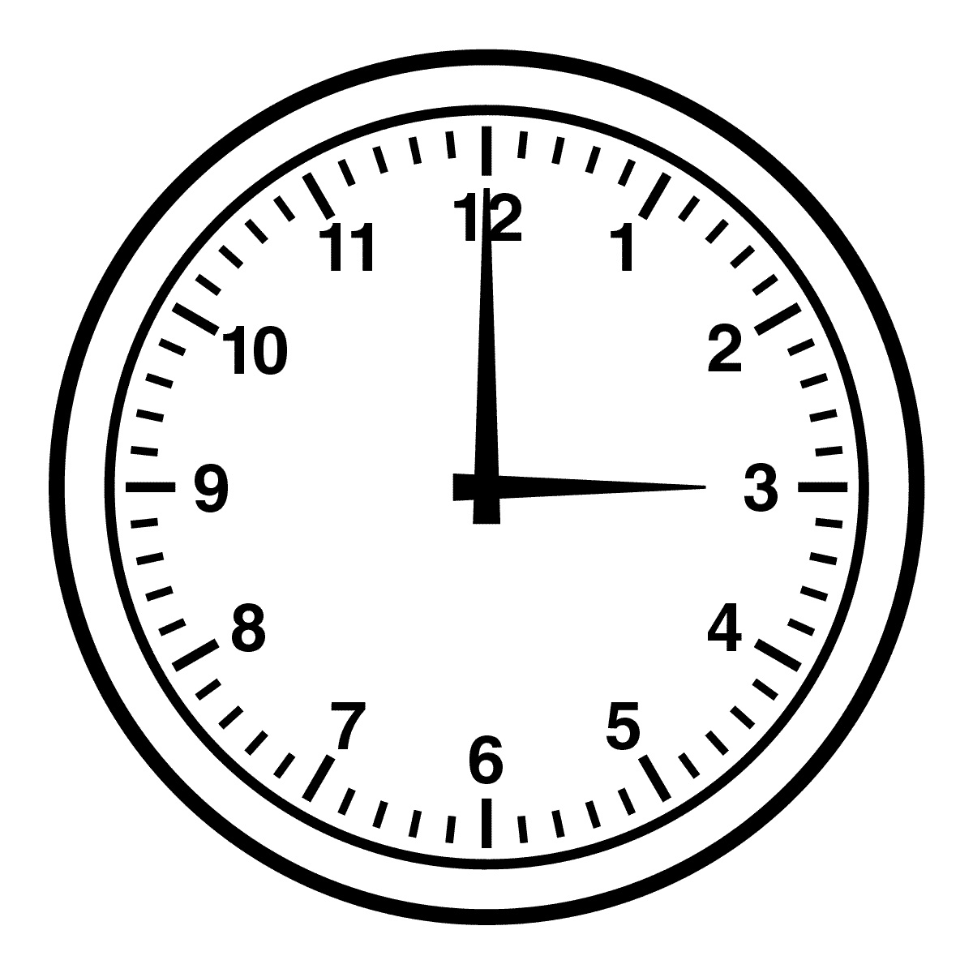
Sigga vaknaði heldur seint í morgun. Hún rauk samt óðara á fætur, þvoði sér, borðaði brauð og drakk mjólk, tók saman bækurnar sínar, kyssti pabba og mömmu, leit snöggvast á klukkuna og hljóp svo af stað í skólann. Hún hljóp svo hratt, að hún komst á undan þeim Munda og Tryggva, og voru þeir þó stærri. Hún herti sig til þess að koma nógu snemma í skólann. En ekki mátti það seinna vera, því að klukkan var rétt 9, þegar hún kom, en þó vantaði tvö börn. Þau komu of seint og voru ekki stundvís.
Taktu tímann
1.___________ 2. __________

3. __________ Hvaða tími var bestur?_______

- Hvað gerði Sigga áður en hún fór í skólann?
- Hljóp hún framhjá nokkrum börnum ?
- Hvað er að vera stundvís?

